
Қоршаған ортаны қорғау саласындағы мемлекеттік көрсетілетін қызмет регламенттерін бекіту туралы
Күшін жойған
Солтүстік Қазақстан облысы әкімдігінің 2016 жылғы 13 маусымдағы № 209 қаулысы. Солтүстік Қазақстан облысының Әділет департаментінде 2016 жылғы 12 шілдеде № 3813 болып тіркелді. Күші жойылды - Солтүстік Қазақстан облысы әкімдігінің 2019 жылғы 8 қарашадағы № 286 қаулысымен
Ескерту. Күші жойылды - Солтүстік Қазақстан облысы əкімдігінің 08.11.2019 № 286 (алғашқы ресми жарияланған күнінен кейін күнтізбелік он күн өткен соң қолданысқа енгізіледі) қаулысымен.
"Мемлекеттік көрсетілетін қызметтер туралы" Қазақстан Республикасының 2013 жылғы 15 сәуірдегі Заңының 16-бабы 3-тармағына, "Құқықтық актілер туралы" Қазақстан Республикасының 2016 жылғы 06 сәуірдегі Заңының 27-бабына сәйкес Солтүстік Қазақстан облысының әкімдігі ҚАУЛЫ ЕТЕДІ:
1. Қоса беріліп отырған:
1) "II, III және IV санаттардағы объектілер үшін қоршаған ортаға эмиссияға рұқсат беру" мемлекеттік көрсетілетін қызмет регламенті;
2) "II, III және IV санаттардағы объектілер үшін мемлекеттік экологиялық сараптама қорытындысын беру" мемлекеттік көрсетілетін қызмет регламенті бекітілсін.
2. "Қоршаған ортаны қорғау саласындағы мемлекеттік көрсетілетін қызмет регламенттерін бекіту туралы" Солтүстік Қазақстан облысы әкімдігінің 2015 жылғы 26 тамыздағы № 321 қаулысының (2015 жылғы 3 қараша "Солтүстік Қазақстан" газетінде жарияланды, нормативтік құқықтық актілерді мемлекеттік тіркеу тізілімінде № 3399 болып тіркелді) күші жойылды деп танылсын.
3. Осы қаулының орындалуын бақылау "Солтүстік Қазақстан облысының табиғи ресурстар және табиғат пайдалануды реттеу басқармасы" мемлекеттік мекемесіне жүктелсін.
4. Осы қаулы алғашқы ресми жарияланған күнінен кейін күнтізбелік он күн өткен соң қолданысқа енгізіледі.
Солтүстік Қазақстан  облысының әкімі | Е. Сұлтанов
Солтүстік Қазақстан облысы әкімдігінің 2016 жылғы 13 маусымдағы № 209 қаулысымен бекітілді
"ІІ, ІІІ және IV санаттардағы объектілер үшін қоршаған ортаға эмиссияға рұқсат беру" мемлекеттік көрсетілетін қызмет регламенті
1. Жалпы ережелер
1. "ІІ, ІІІ және IV санаттардағы объектілер үшін қоршаған ортаға эмиссияға рұқсат беру" мемлекеттік көрсетілетін қызмет регламенті (бұдан әрі – регламент) "Қоршаған ортаны қорғау саласындағы мемлекеттік көрсетілетін қызметтер стандарттарын бекіту туралы" Қазақстан Республикасы Энергетика министрінің 2015 жылғы 23 сәуірдегі № 301 бұйрығымен (Нормативтік құқықтық актілерді мемлекеттік тіркеу тізілімінде № 11229 болып тіркелді) бекітілген "ІІ, ІІІ және IV санаттардағы объектілер үшін қоршаған ортаға эмиссияға рұқсат беру" мемлекеттік көрсетілетін қызмет стандартына (бұдан әрі – стандарт) сәйкес әзірленді.
Мемлекеттік көрсетілетін қызметті осы регламентке 1-қосымшада көрсетілген облыстың жергілікті атқарушы органы (бұдан әрі – көрсетілетін қызметті беруші) көрсетеді.
Өтінішті қабылдау және мемлекеттік қызметті көрсету нәтижесін беру:
1) көрсетілетін қызметті берушінің кеңсесі;
2) "Азаматтарға арналған үкімет" мемлекеттік корпорациясы" коммерциялық емес акционерлік қоғамы (бұдан әрі – Мемлекеттік корпорация);
3) www.egov.kz "электрондық үкімет" веб-порталы (бұдан әрі – портал) арқылы жүзеге асырылады.
2. Мемлекеттік қызметті көрсету нысаны: электрондық (ішінара автоматтандырылған) және (немесе) қағаз түрінде.
3. Мемлекеттік қызметті көрсету нәтижесі – II, III, IV санаттағы объектілер үшін қоршаған ортаға эмиссияға рұқсат, рұқсатты қайта ресімдеу (бұдан әрі – нәтиже) не Стандарттың 10-тармағында көзделген жағдайлар мен негіздер бойынша мемлекеттік қызметті көрсетуден бас тарту туралы дәлелді жауап.
Мыналар мемлекеттік қызметті көрсетуден бас тарту негіздемесі болып табылады:
1) рұқсат алу үшін ұсынылған материалдардың толық және дұрыс болмауы;
2) табиғат пайдаланудың сұратылып отырған шарттарының мынадай талаптарға сай келмеуі:
табиғат пайдаланушы Қазақстан Республикасында жүзеге асыратын қызмет түрлері үшін арнаулы экологиялық талаптар мен нормалар қабылданған болса, қоршаған ортаға эмиссиялар үшін рұқсатқа осы талаптар мен нормалардың орындалуын қамтамасыз ететін табиғат пайдалану шарттары енгізілуі мүмкін;
қоршаған ортаға эмиссиялар үшін рұқсатқа табиғат пайдаланудың белгілі бір шарттарын енгізу туралы шешімді рұқсат берген органдардың қабылдауы;
Қазақстан Республикасының экологиялық заңнамасында белгіленген экологиялық талаптар мен нормаларда көзделмеген табиғат пайдалану шарттарын қоршаған ортаға эмиссиялар үшін рұқсатқа енгізуге тыйым салу;
қоршаған ортаға эмиссиялар үшін рұқсатқа табиғат пайдалану шарттарын енгізу тәртібін қоршаған ортаны қорғау саласындағы уәкілетті органның бекітуі;
табиғат пайдаланушының экологиялық рұқсатқа енгізілген табиғат пайдалану шарттарының орындалуы туралы есепті рұқсат берген органға тоқсан сайын ұсынып отыруы.
Мемлекеттік қызметті көрсету нәтижесін беру нысаны: электрондық.
Мемлекеттік көрсетілетін қызмет жеке және заңды тұлғаларға (бұдан әрі – көрсетілетін қызметті алушы) тегін көрсетіледі.
Көрсетілетін қызметті алушы мемлекеттік қызметті көрсету нәтижесіне қағаз түрінде жүгінген жағдайда, мемлекеттік қызметті көрсету нәтижесі электрондық форматта ресімделеді, қағазға басылады және мөрмен және көрсетілетін қызметті берушінің уәкілетті адамының қолымен куәландырылады.
Порталда мемлекеттік қызметті көрсету нәтижесі көрсетілетін қызметті берушінің уәкілетті адамының электрондық цифрлық қолтаңбасы (бұдан әрі – ЭЦҚ) қойылған электрондық құжат нысанында көрсетілетін қызметті алушының "жеке кабинетіне" жолданады.
2. Мемлекеттік қызметті көрсету процесінде көрсетілетін қызметті берушінің құрылымдық бөлімшелерінің (қызметкерлерінің) іс-қимылы тәртібін сипаттау
4. Мемлекеттік қызмет көрсету бойынша рәсімді (іс-қимылды) бастауға негіздеме көрсетілетін қызметті алушының құжаттар пакеті қоса берілген өтінімі және электрондық сұрау салуы болып табылады.
Көрсетілетін қызметті алушы (не сенімхат бойынша оның өкілі) жүгінген кезде мемлекеттік қызмет көрсету үшін қажетті құжаттардың тізбесі:
көрсетілетін қызметті берушіге:
ІІ және ІІІ санаттағы объектілер үшін қоршаған ортаға эмиссияға рұқсат алу үшін:
стандартқа 1-қосымшаға сәйкес нысан бойынша І, ІІ және ІІІ санаттағы объектілер үшін қоршаған ортаға эмиссияға рұқсат алуға өтінім;
эмиссия нормативтерінің жобаларына мемлекеттік экологиялық сараптама қорытындысы;
қоршаған ортаны қорғау жөніндегі іс-шаралар жоспары;
IV санаттағы объектілер үшін қоршаған ортаға эмиссияға рұқсат алу үшін:
стандартқа 2-қосымшаға сәйкес нысан бойынша IV санаттағы объектілер үшін қоршаған ортаға эмиссияға рұқсат алуға өтінім;
есептік немесе аспаптық жолмен орнатылған және негізделген қоршаған ортаға эмиссияның нормативтері;
II, III және IV санаттағы объектілер үшін қоршаған ортаға эмиссияға рұқсатты қайта ресімдеу үшін:
стандартқа 3-қосымшаға сәйкес нысан бойынша І, II, III және IV санаттағы объектілер үшін қоршаған ортаға эмиссияға рұқсатты қайта ресімдеуге өтінім;
Мемлекеттік корпорацияға:
ІІ, ІІІ санаттағы объектілер үшін қоршаған ортаға эмиссияға рұқсат алу үшін:
стандартқа 1-қосымшаға сәйкес нысан бойынша І, ІІ және ІІІ санаттағы объектілер үшін қоршаған ортаға эмиссияға рұқсат алуға өтінім;
эмиссия нормативтерінің жобаларына мемлекеттік экологиялық сараптама қорытындысы;
қоршаған ортаны қорғау жөніндегі іс-шаралар жоспары;
жеке куәлігі (жеке басын сәйкестендіру үшін);
IV санаттағы объектілер үшін қоршаған ортаға эмиссияға рұқсат алу үшін:
стандартқа 2-қосымшаға сәйкес нысан бойынша IV санаттағы объектілер үшін қоршаған ортаға эмиссияға рұқсат алуға өтінім;
есептік немесе аспаптық жолмен орнатылған және негізделген қоршаған ортаға эмиссияның нормативтері;
жеке куәлігі (жеке басын сәйкестендіру үшін);
II, III және IV санаттағы объектілер үшін қоршаған ортаға эмиссияға рұқсатты қайта ресімдеу үшін:
стандартқа 3-қосымшаға сәйкес нысан бойынша І, II, III және IV санаттағы объектілер үшін қоршаған ортаға эмиссияға рұқсатты қайта ресімдеуге өтінім;
жеке куәлігі (жеке басын сәйкестендіру үшін);
порталға:
ІІ, ІІІ санаттағы объектілер үшін қоршаған ортаға эмиссияға рұқсат алу үшін:
стандартқа 1-қосымшаға сәйкес нысан бойынша І, ІІ және ІІІ санаттағы объектілер үшін қоршаған ортаға эмиссияға рұқсат алуға өтінім;
эмиссия нормативтерінің жобаларына мемлекеттік экологиялық сараптама қорытындысы;
қоршаған ортаны қорғау жөніндегі іс-шаралар жоспарының электрондық көшірмесі;
IV санаттағы объектілер үшін қоршаған ортаға эмиссияға рұқсат алу үшін:
стандартқа 2-қосымшаға сәйкес нысан бойынша IV санаттағы объектілер үшін қоршаған ортаға эмиссияға рұқсат алуға өтінім;
есептік немесе аспаптық жолмен орнатылған және негізделген қоршаған ортаға эмиссия нормативтерінің электрондық көшірмесі;
II, III және IV санаттағы объектілер үшін қоршаған ортаға эмиссияға рұқсатты қайта ресімдеу үшін:
стандартқа 3-қосымшаға сәйкес нысан бойынша І, II, III және IV санаттағы объектілер үшін қоршаған ортаға эмиссияға рұқсатты қайта ресімдеуге өтінім.
Жеке басын куәландыратын, заңды тұлғаны мемлекеттік тіркеу (қайта тіркеу), жеке кәсіпкерді мемлекеттік тіркеу, эмиссияның нормативтері бар жобаларға мемлекеттік экологиялық сараптаманың қорытындылары, рұқсаттары туралы құжаттардың мәліметтерін көрсетілетін қызметті беруші "электрондық үкімет" шлюзы арқылы тиісті мемлекеттік ақпараттық жүйелерден алады.
Көрсетілетін қызметті алушы, егер Қазақстан Республикасының заңдарында өзгеше көзделмесе, мемлекеттік қызметті көрсету кезінде ақпараттық жүйелерде қамтылған, заңмен қорғалатын құпияны құрайтын мәліметтерді пайдалануға келісімін береді.
Құжаттарды қабылдаған кезде Мемлекеттік корпорация қызметкері құжаттардың электрондық көшірмелерін жасайды, содан кейін түпнұсқаларын көрсетілетін қызметті алушыға қайтарады.
Мемлекеттік корпорацияда дайын құжаттарды беру жеке басты куәландыратын құжатты (не нотариалды расталған сенімхат бойынша оның өкілі) ұсынған жағдайда, тиісті құжаттардың қабылданғаны туралы қолхат негізінде жүзеге асырылады.
Мемлекеттік корпорация нәтижені бір ай бойы сақтауды қамтамасыз етеді, содан кейін оларды одан әрі сақтау үшін көрсетілетін қызметті берушіге тапсырады. Бір ай өткеннен кейін көрсетілетін қызметті алушы жүгінген кезде, Мемлекеттік корпорацияның сұрау салуы бойынша көрсетілетін қызметті беруші бір жұмыс күні ішінде дайын құжаттарды көрсетілетін қызметті алушыға беру үшін Мемлекеттік корпорацияға жолдайды.
Көрсетілетін қызметті алушы барлық қажетті құжаттарды тапсырған кезде:
көрсетілетін қызметті берушіге – өтініш көшірмесіндегі құжаттар пакетін қабылдау күні мен уақыты көрсетілген кеңседе тіркелгені туралы белгі оның қағаз тасығышта қабылдануын растау болып табылады;
Мемлекеттік корпорацияға – тиісті құжаттардың қабылданғаны туралы қолхат;
порталда – "жеке кабинетке" мемлекеттік қызметті көрсетуге сұрау салуды қабылдау туралы мәртебе жіберіледі.
5. Мемлекеттік қызметті көрсету процесінің құрамына кіретін әрбір рәсімнің (іс-қимылдың) мазмұны, оның орындалу ұзақтығы:
1) көрсетілетін қызметті берушінің кеңсе қызметкері көрсетілетін қызметті алушының өтінімін тиісті құжаттар пакетімен бірге, сондай-ақ порталға жүгінген кезде қабылдайды және тіркейді, оларды көрсетілетін қызметті берушінің басшысына бұрыштама қою үшін жолдайды – 20 (жиырма) минут;
2) көрсетілетін қызметті берушінің басшысы тиісті бұрыштаманы қояды және құжаттар пакетін көрсетілетін қызметті беруші құрылымдық бөлімшесінің басшысына береді – 2 (екі) сағат;
3) көрсетілетін қызметті беруші құрылымдық бөлімшесінің басшысы құжаттарды зерделейді және көрсетілетін қызметті беруші құрылымдық бөлімшесінің жауапты орындаушысын айқындайды – 30 (отыз) минут;
4) көрсетілетін қызметті беруші құрылымдық бөлімшесінің жауапты орындаушысы ұсынылған құжаттардың толық болуын қарастырады, ұсынылған құжаттардың толық болмау фактісі анықталған жағдайда, көрсетілетін қызметті алушының құжаттарын алған сәттен бастап ІІ санат объектілері үшін күнтізбелік он бес күн, ІІІ санат объектілері үшін күнтізбелік бес күн мерзімде өтінімді одан әрі қарастырудан бас тарту туралы дәлелді жауапты дайындайды. Құжаттар толық және дұрыс болған жағдайда, өтінім тіркелген күннен бастап мына мерзімдерде мемлекеттік қызметті көрсету нәтижесінің жобасын дайындайды және көрсетілетін қызметті беруші құрылымдық бөлімшесінің басшысына қарастыруға енгізеді:
ІІ санат объектілері үшін – күнтізбелік 28 (жиырма сегіз) күн;
ІІІ санат объектілері үшін – 8 (сегіз) жұмыс күні;
ІV санат объектілері үшін – 3 (үш) жұмыс күні;
рұқсатты қайта ресімдеген кезде – 1 (бір) ай ішінде.
5) көрсетілетін қызметті беруші құрылымдық бөлімшесінің басшысы мемлекеттік қызметті көрсету нәтижесінің жобасын не бас тарту туралы дәлелді жауапты қарастырады, келіседі және көрсетілетін қызметті берушінің басшысына қол қоюға береді – 30 (отыз) минут;
6) көрсетілетін қызметті берушінің басшысы мемлекеттік қызметті көрсету нәтижесіне не бас тарту туралы дәлелді жауапқа қол қояды және оны көрсетілетін қызметті берушінің кеңсе қызметкеріне береді – 2 (екі) сағат;
7) көрсетілетін қызметті берушінің кеңсе қызметкері мемлекеттік қызметті көрсету нәтижесін не бас тарту туралы дәлелді жауапты тіркейді және көрсетілетін қызметті алушыға кеңсе арқылы, сондай-ақ порталға жүгінгенде береді – 30 (отыз) минут.
6. Келесі рәсімді (іс-қимылды) орындауды бастау үшін негіз болатын мемлекеттік қызметті көрсету бойынша рәсімнің (іс-қимылдың) нәтижесі:
1) өтінімді тіркеу;
2) көрсетілетін қызметті беруші басшысының бұрыштамасы;
3) көрсетілетін қызметті беруші құрылымдық бөлімшесінің жауапты орындаушысын айқындау;
4) мемлекеттік қызметті көрсету нәтижесінің жобасын дайындау;
5) мемлекеттік қызметті көрсету нәтижесінің жобасын келісу;
6) мемлекеттік қызметті көрсету нәтижесіне қол қою;
7) мемлекеттік қызметті көрсету нәтижесін көрсетілетін қызметті алушыға беру.
3. Мемлекеттік қызметті көрсету процесінде көрсетілетін қызметті берушінің құрылымдық бөлімшелерінің (қызметкерлерінің) өзара іс-қимылы тәртібін сипаттау
7. Мемлекеттік қызметті көрсету процесіне көрсетілетін қызметті берушінің қызметкерлері қатысады:
1) көрсетілетін қызметті берушінің кеңсе қызметкері;
2) көрсетілетін қызметті берушінің басшысы;
3) көрсетілетін қызметті беруші құрылымдық бөлімшесінің басшысы;
4) көрсетілетін қызметті беруші құрылымдық бөлімшесінің жауапты орындаушысы.
8. Әрбір рәсімнің (іс-қимылдың) ұзақтығын көрсете отырып, көрсетілетін қызметті берушінің құрылымдық бөлімшелері арасындағы рәсімдердің (іс-қимылдардың) реттілігін сипаттау:
1) көрсетілетін қызметті берушінің кеңсе қызметкері көрсетілетін қызметті алушының өтінімін тиісті құжаттар пакетімен бірге, сондай-ақ порталға жүгінген кезде қабылдайды және тіркейді, оларды көрсетілетін қызметті берушінің басшысына бұрыштама қою үшін жолдайды – 20 (жиырма) минут;
2) көрсетілетін қызметті берушінің басшысы тиісті бұрыштаманы қояды және құжаттар пакетін көрсетілетін қызметті беруші құрылымдық бөлімшесінің басшысына береді – 2 (екі) сағат;
3) көрсетілетін қызметті беруші құрылымдық бөлімшесінің басшысы құжаттарды зерделейді және көрсетілетін қызметті беруші құрылымдық бөлімшесінің жауапты орындаушысын айқындайды – 30 (отыз) минут;
4) көрсетілетін қызметті беруші құрылымдық бөлімшесінің жауапты орындаушысы ұсынылған құжаттардың толық болуын қарастырады, ұсынылған құжаттардың толық болмау фактісі анықталған жағдайда, көрсетілетін қызметті алушының құжаттарын алған сәттен бастап ІІ санат объектілері үшін күнтізбелік он бес күн, ІІІ санат объектілері үшін күнтізбелік бес күн мерзімде өтінімді одан әрі қарастырудан бас тарту туралы дәлелді жауапты дайындайды. Құжаттар толық және дұрыс болған жағдайда, өтінім тіркелген күннен бастап мына мерзімдерде мемлекеттік қызметті көрсету нәтижесінің жобасын дайындайды және көрсетілетін қызметті беруші құрылымдық бөлімшесінің басшысына қарастыруға енгізеді:
ІІ санат объектілері үшін – күнтізбелік 28 (жиырма сегіз) күн;
ІІІ санат объектілері үшін – 8 (сегіз) жұмыс күні;
ІV санат объектілері үшін – 3 (үш) жұмыс күні;
рұқсатты қайта ресімдеген кезде – 1 (бір) ай ішінде.
5) көрсетілетін қызметті беруші құрылымдық бөлімшесінің басшысы мемлекеттік қызметті көрсету нәтижесінің жобасын не бас тарту туралы дәлелді жауапты қарастырады, келіседі және көрсетілетін қызметті берушінің басшысына қол қоюға береді – 30 (отыз) минут;
6) көрсетілетін қызметті берушінің басшысы мемлекеттік қызметті көрсету нәтижесіне не бас тарту туралы дәлелді жауапқа қол қояды және оны көрсетілетін қызметті берушінің кеңсе қызметкеріне береді – 2 (екі) сағат;
7) көрсетілетін қызметті берушінің кеңсе қызметкері мемлекеттік қызметті көрсету нәтижесін не бас тарту туралы дәлелді жауапты тіркейді және көрсетілетін қызметті алушыға кеңсе арқылы, сондай-ақ порталға жүгінгенде береді – 30 (отыз) минут.
9. Көрсетілетін қызметті берушінің құрылымдық бөлімшелері (қызметкерлері) арасындағы рәсімдер (іс-қимылдар) реттілігін сипаттау осы регламентке 2-қосымшаға сәйкес көрсетілетін қызметті берушінің кеңсесі арқылы мемлекеттік қызмет көрсетудің бизнес-процестерінің анықтамалығында келтіріледі.
4. "Азаматтарға арналған үкімет" мемлекеттік корпорациясымен өзара іс-қимыл тәртібін, сондай-ақ мемлекеттік қызмет көрсету процесінде ақпараттық жүйелерді пайдалану тәртібін сипаттау
10. Мемлекеттік қызмет көрсету бойынша рәсімді (іс-қимылды) бастауға негіздеме Мемлекеттік корпорация қызметкерінің көрсетілетін қызметті алушының (не сенімхат бойынша оның өкілінің) осы регламенттің 4-тармағына сәйкес құжаттар пакеті қоса берілген өтінімін және электрондық сұрау салуын қабылдауы болып табылады.
11. Мемлекеттік қызметті көрсету процесінің рәсімдері (іс-қимылдары), олардың орындалу ұзақтығы:
1) Мемлекеттік корпорация қызметкері өтінімнің дұрыс толтырылуын және құжаттар пакетінің толық болуын тексереді, егер көрсетілетін қызметті алушы осы регламенттің 4-тармағында көзделген тізбеге сәйкес құжаттардың толық топтамасын ұсынбаған жағдайда, Мемлекеттік корпорация қызметкері көрсетілетін қызметті алушыға құжаттарды қабылдаудан бас тарту туралы қолхат береді – 10 (он) минут.
Құжаттарды қабылдаған кезде Мемлекеттік корпорация қызметкері көшірмелердің түпнұсқалығын түпнұсқамен немесе құжаттардың ашып көрсетілген электрондық көшірмелерімен салыстырады, содан кейін түпнұсқаларды көрсетілетін қызметті алушыға қайтарады – 5 (бес) минут.
Көрсетілетін қызметті алушы құжаттар пакетін осы регламенттің 4-тармағында көзделген тізбеге сәйкес толық ұсынбаған жағдайда, Мемлекеттік корпорация қызметкері көрсетілетін қызметті алушыға құжаттарды қабылдаудан бас тарту туралы қолхат береді – 5 (бес) минут;
2) Мемлекеттік корпорация қызметкері, егер Қазақстан Республикасының заңдарымен өзгеше көзделмесе, мемлекеттік қызметті көрсету кезінде ақпараттық жүйелерде қамтылған, заңмен қорғалатын құпияны құрайтын мәліметтерді пайдалануға көрсетілетін қызметті алушының жазбаша келісімін алады – 5 (бес) минут;
3) Мемлекеттік корпорация қызметкері құжаттар пакетін дайындайды және курьерлік пошта немесе осыған уәкілеттік берілген өзге де байланыс арқылы көрсетілетін қызметті берушіге жолдайды – 1 (бір) жұмыс күні;
4) көрсетілетін қызметті беруші мемлекеттік қызметті көрсету процесінде көрсетілетін қызметті берушінің құрылымдық бөлімшелерінің (қызметкерлерінің) өзара іс-қимылы тәртібін сипаттауға сәйкес рәсімдерді (іс-қимылдарды) жүзеге асырады және Мемлекеттік корпорация қызметкеріне мемлекеттік қызметті көрсету нәтижесін береді;
5) Мемлекеттік корпорация қызметкері мемлекеттік қызметті көрсету нәтижесін тиісті құжаттардың қабылданғаны туралы қолхатта көрсетілген мерзімде көрсетілетін қызметті алушыға береді – 15 (он бес) минут.
Мемлекеттік корпорацияда өтінімдерді құжаттармен бірге қабылдау және мемлекеттік қызметті көрсету нәтижесін беру жеделдетіп қызмет көрсетусіз "электрондық" кезек күту тәртібінде жүзеге асырылады, электрондық кезекті портал арқылы броньдауға болады.
Адамның тыныс-тіршілігін шектейтін организм функцияларының үнемі нашарлауы салдарынан денсаулығы бұзылған көрсетілетін қызметті алушылар 1414, 8 800 080 7777 – Бірыңғай байланыс орталығы арқылы жүгінген кезде, олардың мемлекеттік қызметті көрсету үшін құжаттарын қажеттілігі болған жағдайда тұрғылықты жеріне бара отырып, Мемлекеттік корпорация қызметкері қабылдайды.
12. Мемлекеттік корпорация арқылы ақпараттық жүйелердің функционалдық өзара іс-қимылын сипаттау осы регламентке 3-қосымшаға сәйкес мемлекеттік қызмет көрсетудің бизнес-процестерінің анықтамалығында келтіріледі.
13. Портал арқылы мемлекеттік қызмет көрсету кезінде көрсетілетін қызметті алушы мен көрсетілетін қызметті беруші іс-қимылдарының тәртібі:
1) көрсетілетін қызметті алушы ЭЦҚ арқылы порталда тіркелуді (авторландыруды) жүзеге асырады;
2) көрсетілетін қызметті алушының деректерін растау туралы хабарлама қалыптастырылады не көрсетілетін қызметті алушының деректерінде бұзушылықтар болуына байланысты авторландырудан бас тарту туралы хабарлама қалыптастырылады немесе көрсетілетін қызметті алушы ЭЦҚ-сының түпнұсқалығы расталмауына байланысты бас тарту туралы хабарлама қалыптастырылады;
3) көрсетілетін қызметті алушының электрондық мемлекеттік көрсетілетін қызметті таңдауы, электрондық сұрау салу жолдарын толтыруы және осы регламенттің 4-тармағында көрсетілген құжаттарды тіркеуі;
4) электрондық мемлекеттік қызмет көрсету үшін көрсетілетін қызметті алушының ЭЦҚ-сы арқылы электрондық сұрау салуды куәландыру;
5) көрсетілетін қызметті алушының электрондық сұрау салуын өңдеу (тексеру, тіркеу);
6) көрсетілетін қызметті алушының электрондық сұрау салу мәртебесі және мемлекеттік қызметті көрсетудің мерзімі туралы хабарламаны "жеке кабинеттегі" мемлекеттік көрсетілетін қызметті алу тарихынан алуы;
7) көрсетілетін қызметті беруші мемлекеттік қызметті көрсету процесіндегі көрсетілетін қызметті берушінің құрылымдық бөлімшелерінің (қызметкерлерінің) өзара іс-қимылы тәртібін сипаттауға сәйкес рәсімдерді (іс-қимылдарды) жүзеге асырады және мемлекеттік қызметті көрсету нәтижесін порталға жолдайды;
8) көрсетілетін қызметті беруші басшысының ЭЦҚ-сы қойылған электрондық құжат нысанындағы мемлекеттік қызметті көрсету нәтижесін өңдеу және көрсетілетін қызметті алушының "жеке кабинетіне" жолдау.
14. Ақпараттық жүйелердің "электрондық үкімет" веб-порталы арқылы функционалдық өзара іс-қимылын сипаттау осы регламентке 4-қосымшаға сәйкес мемлекеттік қызмет көрсетудің бизнес-процестерінің анықтамалығында келтіріледі.
"ІІ, ІІІ және IV санаттардағы объектілер үшін қоршаған ортаға эмиссияға рұқсат беру" мемлекеттік көрсетілетін қызмет регламентіне 1-қосымша
Көрсетілетін қызметті беруші
Ескерту. 1-қосымша жаңа редакцияда - Солтүстік Қазақстан облысы әкімдігінің 13.11.2017 № 449 қаулысымен (алғашқы ресми жарияланған күнінен кейін күнтізбелік он күн өткен соң қолданысқа енгізіледі).
Р/с№ | Облыстың жергілікті атқарушы органы | Заңды мекенжайы | Жұмыс кестесі
1 | 2 | 3 | 4
1 | "Солтүстік Қазақстан облысы әкімдігінің табиғи ресурстар және табиғат пайдалануды реттеу басқармасы" коммуналдық мемлекеттік мекемесі | Солтүстік Қазақстан облысы, Петропавл қаласы, Парк көшесі, 57В | Қазақстан Республикасының еңбек заңнамасына сәйкес демалыс және мереке күндерін қоспағанда, дүйсенбі - жұма аралығында сағат 13.00-ден 14.30-ға дейінгі түскі үзіліспен сағат 9.00-ден 18.30-ға дейін

"ІІ, ІІІ және IV санаттардағы объектілер үшін қоршаған ортаға эмиссияға рұқсат беру" мемлекеттік көрсетілетін қызмет регламентіне 2-қосымша
Көрсетілетін қызметті берушінің кеңсесі арқылы мемлекеттік қызмет көрсету кезінде мемлекеттік қызмет көрсетудің бизнес-процестерінің анықтамалығы

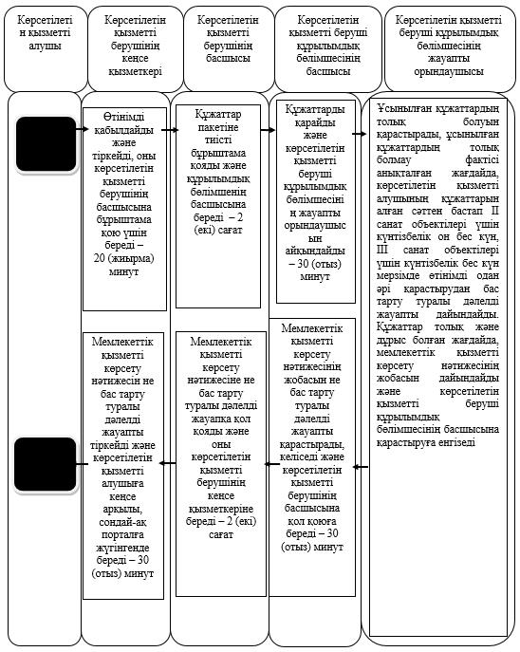

Шартты белгілер:

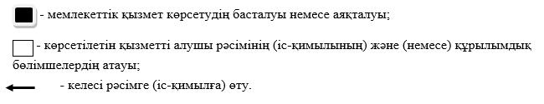

"ІІ, ІІІ және IV санаттардағы объектілер үшін қоршаған ортаға эмиссияға рұқсат беру" мемлекеттік көрсетілетін қызмет регламентіне 3-қосымша
"Азаматтарға арналған үкімет" мемлекеттік корпорациясы арқылы мемлекеттік қызмет көрсету кезінде

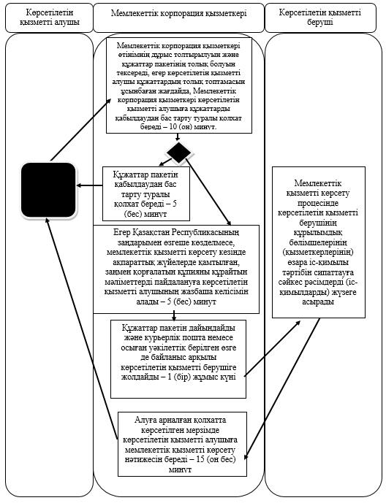

Шартты белгілер:

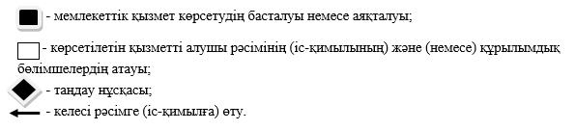

"ІІ, ІІІ және IV санаттардағы объектілер үшін қоршаған ортаға эмиссияға рұқсат беру" мемлекеттік көрсетілетін қызмет регламентіне 4-қосымша
"Электрондық үкімет" веб-порталы арқылы мемлекеттік қызмет көрсету кезінде

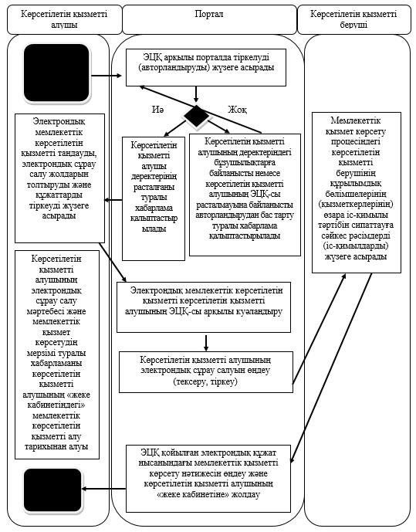

Шартты белгілер:

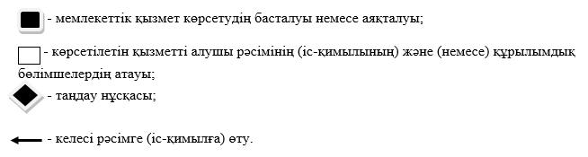

Солтүстік Қазақстан облысы әкімдігінің 2016 жылғы 13 маусымдағы № 209 қаулысымен бекітілді
"II, III және IV санаттардағы объектілер үшін мемлекеттік экологиялық сараптама қорытындысын беру" мемлекеттік көрсетілетін қызмет регламенті
1. Жалпы ережелер
1. "II, III және IV санаттардағы объектілер үшін мемлекеттік экологиялық сараптама қорытындысын беру" мемлекеттік көрсетілетін қызмет регламенті (бұдан әрі – регламент) "Қоршаған ортаны қорғау саласындағы мемлекеттік көрсетілетін қызметтер стандарттарын бекіту туралы" Қазақстан Республикасы Энергетика министрінің 2015 жылғы 23 сәуірдегі № 301 бұйрығымен (Нормативтік құқықтық актілерді мемлекеттік тіркеу тізілімінде № 11229 болып тіркелді) бекітілген "II, III және IV санаттардағы объектілер үшін мемлекеттік экологиялық сараптама қорытындысын беру" мемлекеттік көрсетілетін қызмет стандартына (бұдан әрі – стандарт) сәйкес әзірленді.
Мемлекеттік көрсетілетін қызметті осы регламентке 1-қосымшаға сәйкес облыстың жергілікті атқарушы органы (бұдан әрі – көрсетілетін қызметті беруші) көрсетеді.
Өтініштерді қабылдау және мемлекеттік қызметті көрсету нәтижелерін беру:
1) көрсетілетін қызметті берушінің кеңсесі;
2) "Азаматтарға арналған үкімет" мемлекеттік корпорациясы" коммерциялық емес акционерлік қоғамы (бұдан әрі – Мемлекеттік корпорация);
3) www.egov.kz "электрондық үкімет" веб-порталы (бұдан әрі – портал) арқылы жүзеге асырылады.
2. Мемлекеттік қызметті көрсету нысаны – электрондық (ішінара автоматтандырылған) және қағаз түрінде.
3. Мемлекеттік қызметті көрсету нәтижесі – стандартқа 1-қосымшаға сәйкес мемлекеттік экологиялық сараптаманың "келісіледі/келісілмейді" деген тұжырымы бар қорытындысы.
Мемлекеттік қызметті көрсету нәтижесін беру нысаны: электрондық.
Мемлекеттік көрсетілетін қызмет жеке және заңды тұлғаларға (бұдан әрі – көрсетілетін қызметті алушы) тегін көрсетіледі.
Көрсетілетін қызметті алушы мемлекеттік қызметті көрсету нәтижесіне қағаз түрінде жүгінген жағдайда, мемлекеттік қызметті көрсету нәтижесі электрондық форматта ресімделеді, қағазға басылады және мөрмен және көрсетілетін қызметті берушінің уәкілетті адамының қолымен куәландырылады.
Порталда мемлекеттік қызметті көрсету нәтижесі көрсетілетін қызметті берушінің уәкілетті адамының электрондық цифрлық қолтаңбасы (бұдан әрі – ЭЦҚ) қойылған электрондық құжат нысанында көрсетілетін қызметті алушының "жеке кабинетіне" жолданады.
2. Мемлекеттік қызметті көрсету процесінде көрсетілетін қызметті берушінің құрылымдық бөлімшелерінің (қызметкерлерінің) іс-қимылы тәртібін сипаттау
4. Мемлекеттік қызмет көрсету бойынша рәсімді (іс-қимылды) бастауға негіздеме құжаттар пакеті қоса берілген көрсетілетін қызметті алушының өтініші немесе электрондық сұрау салуы болып табылады.
Көрсетілетін қызметті алушы (не сенімхат бойынша оның өкілі) жүгінген кезде мемлекеттік қызмет көрсету үшін қажетті құжаттардың тізбесі:
1) көрсетілетін қызметті берушіге:
стандартқа 2-қосымшаға сәйкес нысан бойынша мемлекеттік экологиялық сараптама жүргізуге өтініш;
әзірлеу деңгейі жобалау сатыларына сәйкес келетін ҚОӘБ материалдарымен бірге қоршаған ортаға әсер етуші межеленіп отырған қызметтің жобалау алдындағы және жобалау құжаттамасы, келесі құрамда:
қоғамдық пікірді есепке алу нәтижелері;
өтінімді бұқаралық ақпарат құралдарында (бұдан әрі – БАҚ) жарияланғанын растайтын материалдар;
жобаның электрондық нұсқасы;
эмиссиялар нормативтерiнiң жобаларына:
эмиссиялар нормативтерiнiң жобаның электрондық нұсқасымен қоса;
iске асырылуы қоршаған ортаға терiс әсерлерге әкеп соғуы мүмкiн Қазақстан Республикасының нормативтiк құқықтық актiлерiнiң, нормативтiк-техникалық және нұсқаулық-әдiстемелiк құжаттардың жобалары, келесі құрамда:
өтінімді БАҚ-та жарияланғанын растайтын материалдар;
2) Мемлекеттік корпорацияға:
стандартқа 2-қосымшаға сәйкес нысан бойынша мемлекеттік экологиялық сараптама жүргізуге өтінім;
әзірлеу деңгейі жобалау сатыларына сәйкес келетін ҚОӘБ материалдарымен бірге қоршаған ортаға әсер етуші межеленіп отырған қызметтің жобалау алдындағы және жобалау құжаттамасы, келесі құрамда:
қоғамдық пікірді есепке алу нәтижелері;
өтінімді бұқаралық ақпарат құралдарында жарияланғанын растайтын материалдар (бұдан әрі – БАҚ);
жобаның электрондық нұсқасы;
эмиссиялар нормативтерiнiң жобаларына:
эмиссиялар нормативтерiнiң жобаның электрондық нұсқасымен қоса;
iске асырылуы қоршаған ортаға терiс әсерлерге әкеп соғуы мүмкiн Қазақстан Республикасының нормативтiк құқықтық актiлерiнiң, нормативтiк-техникалық және нұсқаулық-әдiстемелiк құжаттардың жобалары, келесі құрамда:
өтінімді БАҚ-та жарияланғанын растайтын материалдар;
3) порталға:
көрсетілетін қызметті алушының ЭЦҚ-мен куәландырылған электрондық құжат нысанындағы мемлекеттік қызмет стандартының 2-қосымшасына сәйкес нысан бойынша мемлекеттік экологиялық сараптама жүргізуге өтінім;
әзірлеу деңгейі жобалау сатыларына сәйкес келетін ҚОӘБ материалдарымен бірге қоршаған ортаға әсер етуші межеленіп отырған қызметтің жобалау алдындағы және жобалау құжаттамасы:
қоғамдық пікірді есепке алу нәтижесінің электронды көшірмесі;
өтінімді БАҚ-та жарияланғанын растайтын материалдардың электронды көшірмесі;
эмиссиялар нормативтерінің жобалары, келесі құрамда:
эмиссиялар нормативтерінің жобалары.
көрсетілетін қызметті алушының ЭЦҚ-мен куәландырылған электрондық түрдегі эмиссиялар нормативтері жобасы.
әзірлеген іске асырылуы қоршаған ортаға теріс әсерлерге әкеп соғуы мүмкін Қазақстан Республикасының нормативтік құқықтық актілерінің, нормативтік-техникалық және нұсқаулық-әдістемелік құжаттардың көрсетілетін қызметті алушының ЭЦҚ-мен куәландырылған электрондық түрдегі жобалары, келесі құрамда:
өтінімді БАҚ-та жарияланғанын растайтын материалдардың электронды көшірмесі.
III және IV санаттағы объектілер үшін мемлекеттік экологиялық сараптама қорытындысын алу үшін:
ҚОӘБ материалдарымен бірге қоршаған ортаға әсер етуші межеленіп отырған қызметтің жобалау алдындағы және жобалау құжаттамасы:
қоғамдық пікірді есепке алу нәтижелерінің электронды көшірмесі;
өтінімнің БАҚ-та жарияланғанын растайтын материалдардың электронды көшірмесі;
эмиссиялар нормативтерінің жобаларына:
эмиссиялар нормативтері жобасының электронды көшірмесі.
Жеке басты куәландыратын құжаттардың, заңды тұлғаны мемлекеттік тіркеу (қайта тіркеу) туралы, жеке кәсіпкерді мемлекеттік тіркеу туралы, денсаулық сақтау, ғылым және ғылыми-техникалық қызмет, білім беру саласындағы уәкілетті мемлекеттік органдардың қорытындылары туралы құжаттардың мәліметтерін көрсетілетін қызметті беруші "электрондық үкімет" шлюзі арқылы тиісті мемлекеттік ақпараттық жүйелерден алады.
Көрсетілетін қызметті алушы, егер Қазақстан Республикасының заңдарында өзгеше көзделмесе, мемлекеттік қызмет көрсету кезінде ақпараттық жүйелерде қамтылған заңмен қорғалатын құпия мәліметтерді пайдалануға келісімін береді.
Құжаттарды қабылдаған кезде Мемлекеттік корпорация қызметкері құжаттардың электрондық көшірмелерін жасайды, содан кейін түпнұсқаларын көрсетілетін қызметті алушыға қайтарады.
Мемлекеттік корпорацияда дайын құжаттарды беру жеке басты куәландыратын құжатты (не нотариалды расталған сенімхат бойынша оның өкілі) ұсынған жағдайда, тиісті құжаттардың қабылданғаны туралы қолхат негізінде жүзеге асырылады.
Мемлекеттік корпорация нәтижені бір ай бойы сақтауды қамтамасыз етеді, содан кейін оларды одан әрі сақтау үшін көрсетілетін қызметті берушіге тапсырады. Бір ай өткеннен кейін көрсетілетін қызметті алушы жүгінген кезде, Мемлекеттік корпорацияның сұрау салуы бойынша көрсетілетін қызметті беруші дайын құжаттарды бір жұмыс күні ішінде көрсетілетін қызметті алушыға беру үшін Мемлекеттік корпорацияға жолдайды.
Көрсетілетін қызметті алушы барлық қажетті құжаттарды тапсырған кезде:
көрсетілетін қызметті берушіге – өтініш көшірмесіндегі құжаттар пакетін қабылдау күні мен уақытын көрсетілген кеңседе тіркелгені туралы белгі оның қағаз тасығышта қабылдануын растау болып табылады.
Мемлекеттік корпорацияға – тиісті құжаттардың қабылданғаны туралы қолхат.
Порталға – "жеке кабинетіне" мемлекеттік қызмет көрсетуге сұрау салуды қабылдау туралы мәртебе жіберіледі.
5. Мемлекеттік қызметті көрсету процесінің құрамына кіретін әрбір рәсімнің (іс-қимылдың) мазмұны, оның орындалу ұзақтығы:
1) көрсетілетін қызметті берушінің кеңсе қызметкері көрсетілетін қызметті алушының өтінімін тиісті құжаттар пакетімен бірге, сондай-ақ порталға жүгінген кезде қабылдайды және тіркейді, оларды көрсетілетін қызметті берушінің басшысына бұрыштама қою үшін жолдайды – 30 (отыз) минут;
2) көрсетілетін қызметті берушінің басшысы тиісті бұрыштаманы қояды және құжаттар пакетін көрсетілетін қызметті беруші құрылымдық бөлімшесінің басшысына береді – 2 (екі) сағат;
3) көрсетілетін қызметті беруші құрылымдық бөлімшесінің басшысы құжаттарды қарастырады және көрсетілетін қызметті беруші құрылымдық бөлімшесінің жауапты орындаушысын айқындайды – 30 (отыз) минут;
4) көрсетілетін қызметті беруші құрылымдық бөлімшесінің жауапты орындаушысы ұсынылған құжаттардың толық болуын тексереді, ұсынылған құжаттардың толық болмау фактісі анықталған жағдайда, үш жұмыс күні ішінде өтінімді одан әрі қарастырудан бас тарту туралы дәлелді жауапты дайындайды. Құжаттар толық және дұрыс болған жағдайда, өтінім тіркелген күннен бастап мына мерзімдерде мемлекеттік қызметті көрсету нәтижесінің жобасын дайындайды және көрсетілетін қызметті беруші құрылымдық бөлімшесінің басшысына қарастыруға енгізеді:
ІІ санат объектілері үшін – 1 (бір) айдан асырмай;
ІІІ, ІV санат объектілері үшін – 9 (тоғыз) жұмыс күні;
ІІ санат объектілері үшін қайталама қорытынды берген кезде – 9 (тоғыз) жұмыс күні;
ІІІ, ІV санат объектілері үшін – 4 (төрт) жұмыс күні;
алдын ала сараптама – 2 (екі) жұмыс күні;
5) көрсетілетін қызметті беруші құрылымдық бөлімшесінің басшысы мемлекеттік қызметті көрсету нәтижесінің жобасын қарастырады, дұрыс дайындалған жағдайда, келісімін береді және көрсетілетін қызметті берушінің басшысына қол қоюға береді – 30 (отыз) минут;
6) көрсетілетін қызметті берушінің басшысы мемлекеттік қызметті көрсету нәтижесіне қол қояды және оны көрсетілетін қызметті берушінің кеңсе қызметкеріне береді – 2 (екі) сағат;
7) көрсетілетін қызметті берушінің кеңсе қызметкері мемлекеттік қызметті көрсету нәтижесін тіркейді және көрсетілетін қызметті алушыға кеңсе арқылы, сондай-ақ порталға жүгінгенде береді – 30 (отыз) минут.
6. Келесі рәсімді (іс-қимылды) орындауды бастау үшін негіз болатын мемлекеттік қызметті көрсету бойынша рәсімнің (іс-қимылдың) нәтижесі:
1) өтінімді тіркеу;
2) басшының бұрыштамасы;
3) көрсетілетін қызметті беруші құрылымдық бөлімшесінің жауапты орындаушысын айқындау;
4) мемлекеттік қызметті көрсету нәтижесінің жобасы;
5) мемлекеттік қызметті көрсету нәтижесінің жобасын келісу;
6) көрсетілетін қызметті беруші басшысының мемлекеттік қызметті көрсету нәтижесіне қол қоюы;
7) мемлекеттік қызметті көрсету нәтижесін көрсетілетін қызметті алушыға беру.
3. Мемлекеттік қызметті көрсету процесінде көрсетілетін қызметті берушінің құрылымдық бөлімшелерінің (қызметкерлерінің) өзара іс-қимылы тәртібін сипаттау
7. Мемлекеттік қызметті көрсету процесіне қатысатын көрсетілетін қызметті берушінің құрылымдық бөлімшелерінің тізбесі:
1) көрсетілетін қызметті берушінің басшысы;
2) көрсетілетін қызметті беруші құрылымдық бөлімшесінің басшысы;
3) көрсетілетін қызметті беруші құрылымдық бөлімшесінің жауапты орындаушысы;
4) көрсетілетін қызметті берушінің кеңсе қызметкері.
8. Әрбір рәсімнің (іс-қимылдың) ұзақтығын көрсете отырып, көрсетілетін қызметті берушінің құрылымдық бөлімшелері арасындағы рәсімдердің (іс-қимылдардың) реттілігін сипаттау:
1) көрсетілетін қызметті берушінің кеңсе қызметкері көрсетілетін қызметті алушының өтінімін тиісті құжаттар пакетімен бірге, сондай-ақ порталға жүгінген кезде қабылдайды және тіркейді, оларды көрсетілетін қызметті берушінің басшысына бұрыштама қою үшін жолдайды – 30 (отыз) минут;
2) көрсетілетін қызметті берушінің басшысы тиісті бұрыштаманы қояды және құжаттар пакетін көрсетілетін қызметті беруші құрылымдық бөлімшесінің басшысына береді – 2 (екі) сағат;
3) көрсетілетін қызметті беруші құрылымдық бөлімшесінің басшысы құжаттарды қарастырады және көрсетілетін қызметті беруші құрылымдық бөлімшесінің жауапты орындаушысын айқындайды – 30 (отыз) минут;
4) көрсетілетін қызметті беруші құрылымдық бөлімшесінің жауапты орындаушысы ұсынылған құжаттардың толық болуын тексереді, ұсынылған құжаттардың толық болмау фактісі анықталған жағдайда, үш жұмыс күні ішінде өтінімді одан әрі қарастырудан бас тарту туралы дәлелді жауапты дайындайды. Құжаттар толық және дұрыс болған жағдайда, өтінім тіркелген күннен бастап мына мерзімдерде мемлекеттік қызметті көрсету нәтижесінің жобасын дайындайды және көрсетілетін қызметті беруші құрылымдық бөлімшесінің басшысына қарастыруға енгізеді:
ІІ санат объектілері үшін – 1 (бір) айдан асырмай;
ІІІ, ІV санат объектілері үшін – 9 (тоғыз) жұмыс күні;
ІІ санат объектілері үшін қайталама қорытынды берген кезде – 9 (тоғыз) жұмыс күні;
ІІІ, ІV санат объектілері үшін – 4 (төрт) жұмыс күні;
алдын ала сараптама – 2 (екі) жұмыс күні;
5) көрсетілетін қызметті беруші құрылымдық бөлімшесінің басшысы мемлекеттік қызметті көрсету нәтижесінің жобасын қарастырады, дұрыс дайындалған жағдайда, келісімін береді және көрсетілетін қызметті берушінің басшысына қол қоюға береді – 30 (отыз) минут;
6) көрсетілетін қызметті берушінің басшысы мемлекеттік қызметті көрсету нәтижесіне қол қояды және оны көрсетілетін қызметті берушінің кеңсе қызметкеріне береді – 2 (екі) сағат;
7) көрсетілетін қызметті берушінің кеңсе қызметкері мемлекеттік қызметті көрсету нәтижесін тіркейді және көрсетілетін қызметті алушыға кеңсе арқылы, сондай-ақ порталға жүгінгенде береді – 30 (отыз) минут.
9. Көрсетілетін қызметті берушінің құрылымдық бөлімшелері (қызметкерлері) арасындағы рәсімдер (іс-қимылдар) реттілігін сипаттау осы регламентке 2-қосымшаға сәйкес көрсетілетін қызметті берушінің кеңсесі арқылы мемлекеттік қызмет көрсетудің бизнес-процестерінің анықтамалығында келтіріледі.
4. "Азаматтарға арналған үкімет" мемлекеттік корпорациясымен өзара іс-қимыл тәртібін, сондай-ақ мемлекеттік қызмет көрсету процесінде ақпараттық жүйелерді пайдалану тәртібін сипаттау
10. Мемлекеттік қызмет көрсету бойынша рәсімді (іс-қимылды) бастауға негіздеме Мемлекеттік корпорация қызметкерінің көрсетілетін қызметті алушының (не оның сенімхат бойынша өкілінің) осы регламенттің 4-тармағына сәйкес құжаттар пакеті қоса берілген өтінімін және электрондық сұрау салуын қабылдауы болып табылады.
11. Мемлекеттік қызметті көрсету процесінің рәсімдері (іс-қимылдары), олардың орындалу ұзақтығы:
1) Мемлекеттік корпорация қызметкері өтінімнің дұрыс толтырылуын және құжаттар пакетінің осы регламенттің 4-тармағына сәйкес толық болуын тексереді – 15 (он бес) минут.
Құжаттарды қабылдаған кезде Мемлекеттік корпорация қызметкері көшірмелердің түпнұсқалығын түпнұсқамен немесе құжаттардың ашып көрсетілген электрондық көшірмелерімен салыстырады, содан кейін түпнұсқаларды көрсетілетін қызметті алушыға қайтарады – 5 (бес) минут.
Көрсетілетін қызметті алушы құжаттар пакетін осы регламенттің 4-тармағында көзделген тізбеге сәйкес толық ұсынбаған жағдайда, Мемлекеттік корпорация қызметкері көрсетілетін қызметті алушыға құжаттарды қабылдаудан бас тарту туралы қолхат береді – 5 (бес) минут;
2) Мемлекеттік корпорация қызметкері, егер Қазақстан Республикасының заңдарымен өзгеше көзделмесе, мемлекеттік қызметті көрсету кезінде ақпараттық жүйелерде қамтылған, заңмен қорғалатын құпияны құрайтын мәліметтерді пайдалануға көрсетілетін қызметті алушының жазбаша келісімін алады – 5 (бес) минут;
3) Мемлекеттік корпорация қызметкері құжаттар пакетін дайындайды және курьерлік пошта немесе осыған уәкілеттік берілген өзге де байланыс арқылы көрсетілетін қызметті берушіге жолдайды – 1 (бір) жұмыс күні;
4) көрсетілетін қызметті беруші мемлекеттік қызметті көрсету процесінде көрсетілетін қызметті берушінің құрылымдық бөлімшелерінің (қызметкерлерінің) өзара іс-қимылы тәртібін сипаттауға сәйкес рәсімдерді (іс- қимылдарды) жүзеге асырады және Мемлекеттік корпорация қызметкеріне мемлекеттік қызметті көрсету нәтижесін береді;
5) Мемлекеттік корпорация қызметкері мемлекеттік қызметті көрсету нәтижесін тиісті құжаттардың қабылданғаны туралы қолхатта көрсетілген мерзімде көрсетілетін қызметті алушыға береді – 15 (он бес) минут.
Мемлекеттік корпорацияда өтінімдерді құжаттармен бірге қабылдау және мемлекеттік қызметті көрсету нәтижесін беру жеделдетіп қызмет көрсетусіз "электрондық" кезек күту тәртібінде жүзеге асырылады, электрондық кезекті портал арқылы броньдауға болады.
12. Мемлекеттік корпорация арқылы ақпараттық жүйелердің функционалдық өзара іс-қимылын сипаттау осы регламентке 3-қосымшаға сәйкес мемлекеттік қызмет көрсетудің бизнес-процестерінің анықтамалығында келтіріледі.
13. Портал арқылы мемлекеттік қызмет көрсету кезінде көрсетілетін қызметті алушы мен көрсетілетін қызметті беруші іс-қимылдарының тәртібі:
1) көрсетілетін қызметті алушы ЭЦҚ арқылы порталда тіркелуді (авторландыруды) жүзеге асырады;
2) көрсетілетін қызметті алушының деректерін растау туралы хабарлама қалыптастырылады не көрсетілетін қызметті алушының деректерінде бұзушылықтар болуына байланысты авторландырудан бас тарту туралы хабарлама қалыптастырылады немесе көрсетілетін қызметті алушы ЭЦҚ-сының түпнұсқалығы расталмауына байланысты бас тарту туралы хабарлама қалыптастырылады;
3) көрсетілетін қызметті алушының электрондық мемлекеттік көрсетілетін қызметті таңдауы, электрондық сұрау салу жолдарын толтыруы және осы регламенттің 4-тармағында көрсетілген құжаттарды тіркеуі;
4) электрондық мемлекеттік қызмет көрсету үшін көрсетілетін қызметті алушының ЭЦҚ-сы арқылы электрондық сұрау салуды куәландыру;
5) көрсетілетін қызметті алушының электрондық сұрау салуын өңдеу (тексеру, тіркеу);
6) көрсетілетін қызметті алушының электрондық сұрау салу мәртебесі және мемлекеттік қызметті көрсетудің мерзімі туралы хабарламаны көрсетілетін қызметті алушының "жеке кабинетіндегі" мемлекеттік көрсетілетін қызметті алу тарихынан алуы;
7) көрсетілетін қызметті беруші мемлекеттік қызметті көрсету процесіндегі көрсетілетін қызметті берушінің құрылымдық бөлімшелерінің (қызметкерлерінің) өзара іс-қимылы тәртібін сипаттауға сәйкес рәсімдерді (іс-қимылдарды) жүзеге асырады және мемлекеттік қызметті көрсету нәтижесін порталға жолдайды;
8) көрсетілетін қызметті беруші басшысының ЭЦҚ-сы қойылған электрондық құжат нысанындағы мемлекеттік қызметті көрсету нәтижесін өңдеу және көрсетілетін қызметті алушының "жеке кабинетіне" жолдау.
14. Ақпараттық жүйелердің "электрондық үкімет" веб-порталы арқылы функционалдық өзара іс-қимылын сипаттау осы регламентке 4-қосымшаға сәйкес мемлекеттік қызмет көрсетудің бизнес-процестерінің анықтамалығында келтіріледі.
15. Адамның тыныс-тіршілігін шектейтін организм функцияларының үнемі нашарлауы салдарынан денсаулығы бұзылған көрсетілетін қызметті алушылар 1414, 8 800 080 7777 - Бірыңғай байланыс орталығы арқылы жүгінген кезде, олардың мемлекеттік қызметті көрсету үшін құжаттарын қажеттілігі болған жағдайда тұрғылықты жеріне бара отырып, Мемлекеттік корпорация қызметкері қабылдайды.
Ескерту. Регламент 15-тармақпен толықтырылды - Солтүстік Қазақстан облысы әкімдігінің 13.11.2017 № 449 қаулысымен (алғашқы ресми жарияланған күнінен кейін күнтізбелік он күн өткен соң қолданысқа енгізіледі).
"ІІ, ІІІ және IV санаттардағы объектілер үшін мемлекеттік экологиялық сараптама қорытындысын беру" мемлекеттік көрсетілетін қызмет регламентіне 1-қосымша
Көрсетілетін қызметті беруші
Ескерту. 1-қосымша жаңа редакцияда - Солтүстік Қазақстан облысы әкімдігінің 13.11.2017 № 449 қаулысымен (алғашқы ресми жарияланған күнінен кейін күнтізбелік он күн өткен соң қолданысқа енгізіледі).
Р/с№ | Облыстың жергілікті атқарушы органы | Заңды мекенжайы | Жұмыс кестесі
1 | 2 | 3 | 4
1 | "Солтүстік Қазақстан облысы әкімдігінің табиғи ресурстар және табиғат пайдалануды реттеу басқармасы" коммуналдық мемлекеттік мекемесі | Солтүстік Қазақстан облысы, Петропавл қаласы, Парк көшесі, 57В | Қазақстан Республикасының еңбек заңнамасына сәйкес демалыс және мереке күндерін қоспағанда, дүйсенбі - жұма аралығында сағат 13.00-ден 14.30-ға дейінгі түскі үзіліспен сағат 9.00-ден 18.30-ға дейін

"II, III және IV санаттардағы объектілер үшін мемлекеттік экологиялық сараптама қорытындысын беру" мемлекеттік көрсетілетін қызмет регламентіне 2-қосымша
Көрсетілетін қызметті берушінің кеңсесі арқылы мемлекеттік қызмет көрсету кезінде мемлекеттік қызмет көрсетудің бизнес-процестерінің анықтамалығы

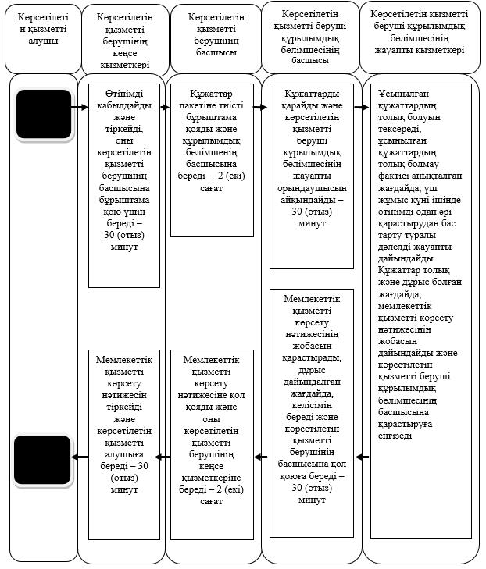

Шартты белгілер:

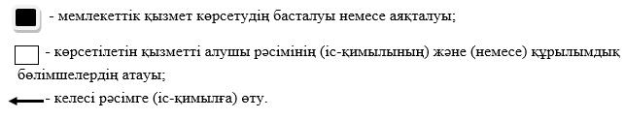

"II, III және IV санаттардағы объектілер үшін мемлекеттік экологиялық сараптама қорытындысын беру" мемлекеттік көрсетілетін қызмет регламентіне 3-қосымша
"Азаматтарға арналған үкімет" мемлекеттік корпорациясы арқылы мемлекеттік қызмет көрсету кезінде

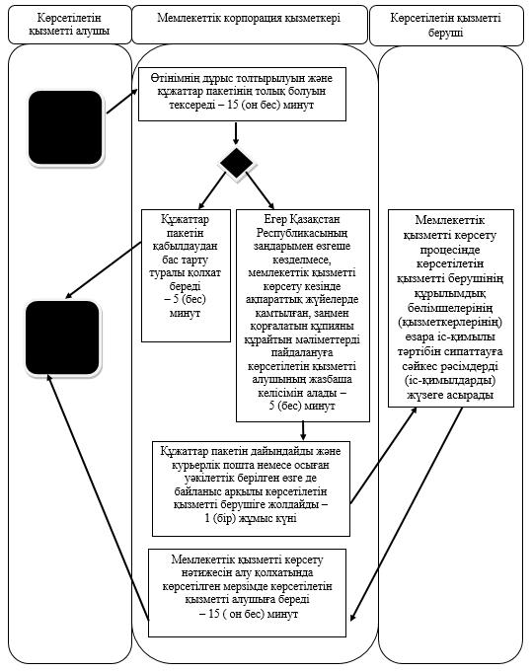

Шартты белгілер:

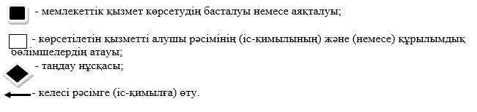

"II, III және IV санаттардағы объектілер үшін мемлекеттік экологиялық сараптама қорытындысын беру" мемлекеттік көрсетілетін қызмет регламентіне 4-қосымша
"Электрондық үкімет" веб-порталы арқылы мемлекеттік қызмет көрсету кезінде

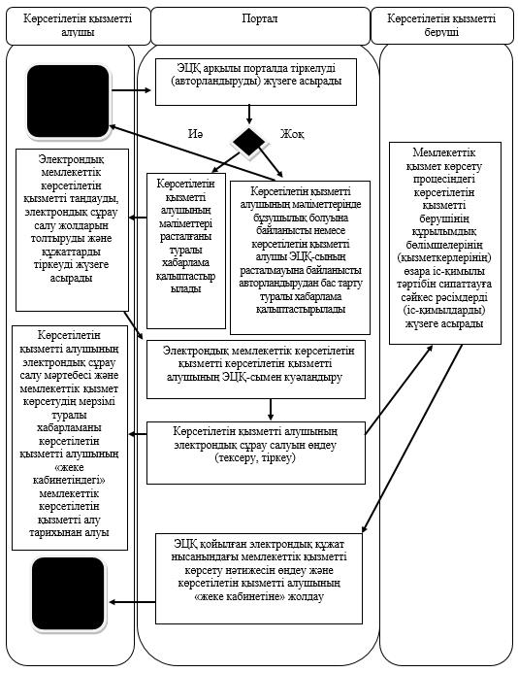

Шартты белгілер:

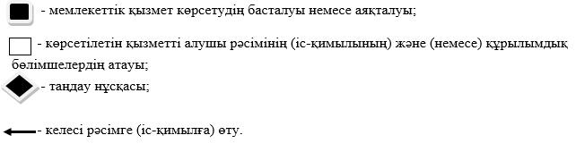

© 2012. Қазақстан Республикасы Әділет министрлігінің «Қазақстан Республикасының Заңнама және құқықтық ақпарат институты» ШЖҚ РМК

